**Perfectionnement**

**du lundi 1er**

**au mercredi 3 mars 2021**

**de 13h00 à 17h00**

**au jeu d’arc**



**CONDITIONS SANITAIRES**

**Les jeunes porteront le masque entre chaque volée.**

**ENCADREMENT**

**Christophe CARRIER**

**Nathalie PLOMION**

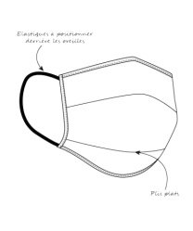



**PROGRAMME**

**- préparation physique**

**- travail technique**

**- travail mental**

**- travail de motricité**



**INSCRIPTION**

**- 20 euros par jeune**

**- Site « nanteuilarc.com »**

**- Rubrique news**

**- Paiement carte bancaire sur le lien (hello. Asso)**



**EQUIPEMENT**

**- Matériel de tir : arc, 6-10 flèches en bon état, petit matériel de rechange**

**- Tenue de sport : tenue adéquate pour activité en extérieur**

**- Divers : une bouteille d'eau et de quoi grignoter pour la pause.**

